Enotska krožnica je krožnica s polmerom dolžine 1 enota in središčem v izhodišču koordinatnega sistema. Z njo merimo velikosti kotov takole:
- vrh merjenega kota postavimo v koordinatno izhodišče,
- en krak kota položimo na pozitivni poltrak abscisne osi – to je fiksni ali nepremični krak kota,
- drugi krak kota odmerimo pri želeni velikosti kota – temu kraku rečemo premični krak kota.
Kote po velikosti merimo od fiksnega do premičnega kraka kota. 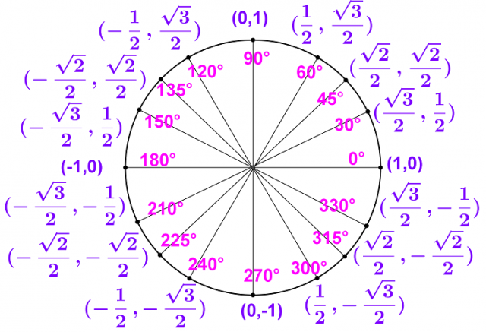
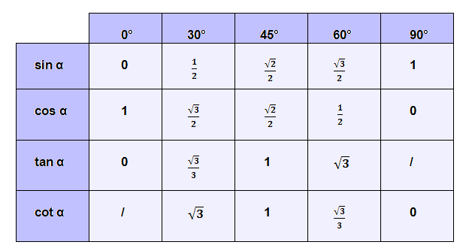
Če je (x, y) točka na krožnici v prvem kvadrantu enotske krožnice, potem sta x in y dolžini stranic pravokotnega trikotnika, katerega hipotenuza ima dolžino 1.

